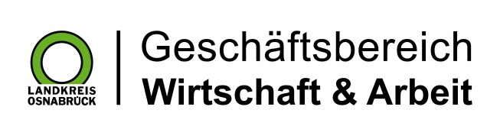

Datum: 16.07.2025
Zimmer-Nr.: 4719
Auskunft erteilt: Fr. Joachim-Meyer

Durchwahl: 0541 501 3919
Mobil: 0151 64191305
Fax: (0541) 501- 63919

E-Mail: joachim-meyer@wigos.de

Landkreis Osnabrück · Postfach 25 09 · 49015 Osnabrück | Die Landrätin

Pressemitteilung

Niedersachsens Top-Mittelständler kommen aus dem Wirtschaftsraum Stadt und Landkreis Osnabrück
Fünf Unternehmen aus Stadt und Landkreis Osnabrück unter den Top-15

Osnabrück. Der Wirtschaftsraum Stadt und Landkreis Osnabrück ist für mittelständische Unternehmen ein attraktiver Standort: Im Ranking der Top-Mittelstandsunternehmen in Niedersachsen liegt der hiesige Wirtschaftsraum auf dem zweiten Platz, gleich nach Hannover. Dies geht aus dem aktuellen Ranking „Mittelstand 10.000“ des Informationsnetzwerkes „Die deutsche Wirtschaft (DDW)“ hervor. „Das Ranking beweist, wie gut wir in Stadt und Landkreis aufgestellt sind. Unsere, oftmals familiengeführten, mittelständischen Unternehmen bilden das Rückgrat der regionalen Wirtschaft. Dabei sind die Unternehmen nicht nur Top-Arbeitgeber. Ihr Ruf strahlt auch weit über die Region hinaus: eben made in Osnabrück“, betonen Peter Vahrenkamp, Geschäftsführer der WIGOS Wirtschaftsförderungsgesellschaft Osnabrücker Land, und Ingmar Bojes, Geschäftsführer der WFO Wirtschaftsförderung Osnabrück.

Das DDW-Ranking erfasst die wichtigsten Mittelstandsunternehmen in Deutschland, die sich in mehrheitlich privatem Besitz deutscher Unternehmer befinden und einen Jahresumsatz unterhalb einer Milliarde Euro haben. Alle niedersächsischen Top-Mittelständler bilden zusammen einen Jahresumsatz von mehr als 100 Milliarden Euro und beschäftigen weltweit mehr als eine halbe Million Angestellte, wie es in der DDW-Veröffentlichung heißt.

Ein Blick auf die Liste der wichtigsten Unternehmen führt direkt zu bekannten Namen aus Stadt und Landkreis Osnabrück. So finden sich auf der Liste der Top-15 der Gebäudedienstleister Piepenbrock Service GmbH & Co. KG aus Osnabrück, der Gewürzhersteller Fuchs GmbH & Co. KG aus Dissen, der Papierhersteller Felix Schoeller Holding GmbH & Co.KG aus Osnabrück, der Landmaschinenspezialist Amazonen-Werke H. Dreyer GmbH & Co. KG aus Hasbergen sowie die JCK Holding GmbH Textil KG aus Quakenbrück.

„Die Branchenvielfalt und Innovationsstärke im Wirtschaftsraum Stadt und Landkreis Osnabrück ist beeindruckend und wird getragen von einem robusten Mittelstand. Mit diesen Pluspunkten und den vielen Hidden Champions brauchen wir uns im bundesweiten Vergleich nicht hinter bedeutenden Metropolen verstecken“, unterstreichen Vahrenkamp und Bojes.

